Lernerfolgskontrolle Nr. 2
Name: ______________ Datum: ________

- Trage die passenden Zahlen ein.

- 5 Hunderter, 3 Zehner, 9 Einer

- 6H 3E 7Z

- 

- siebenhundertvierundneunzig

- vierhundertacht

H | Z | E

/7

- Trage die Zahlen ein, die markiert sind.
 |  | d
  240 280
  130 190
/2

- Zahl der Mathearbeit 554
- Stelle die Zahl 554 bildlich dar. (Geheimschrift.)

__________________________________________ /1
- Trage die Zahl 554 in die Stellentafel ein.
H | Z | E

/1

- Ergänze bis eintausend.

554 + ____ = 1000 /1

- Nachbarzahlen von 554
Vorgänger 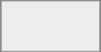 Nachfolger
Nachbarzehner Nachbarzehner
Nachbarhunderter Nachbarhunderter
/6
- Entscheide.
554 ist gerade
ungerade. /1
Begründe:
554 ist ________, weil ______________________________________________________________________________________. /1

- Finde eigene Aufgaben mit dem Ergebnis 554.
 |  |  | + |  |  |  | = | 5 | 5 | 4

 |  |  | + |  |  |  | = | 5 | 5 | 4

 |  |  | - |  |  |  | = | 5 | 5 | 4
/3

- Trage die Zahlen ein.
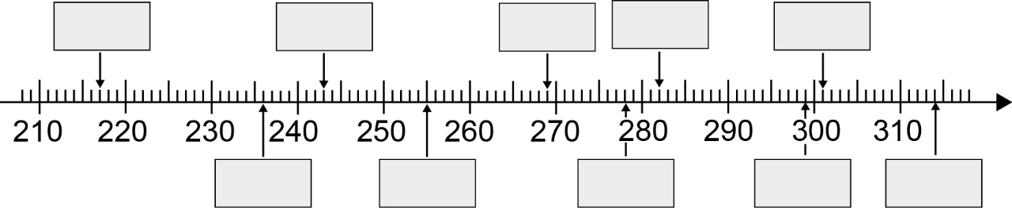
/5
- Markiere die Zahlen mit einem Pfeil am Zahlenstrahl.

784
770
755
748
733
721
710
705
700 750 790

/4

- Ordne die Zahlen der Größe nach.

854
985
978
973

287
205
278
253

235
   | < |  | < |  | < |  | <

849
   | > |  | > |  | > |  | >

/4
- Löse die Zahlenrätsel.
- Meine Zahl hat 3 Zehner, 8 Einer und 2 Hunderter.

- Meine Zahl hat 2 Einer, doppelt so viele Zehner und viermal so viele Hunderter wie Einer.

- Meine Zahl ist die größte Zahl, die ich aus
den Ziffern 3, 5, 9 bilden kann.

- Meine Zahl ist die kleinste dreistellige Zahl.
/4
Viel Erfolg!
/40

Unterschrift der Eltern: ___________________________

